Обмен рукопожатиями / Методические указания к лабораторной работе №1-3 /

В цикле лабораторных работ изучается механизм рукопожатий криптографических протоколов TLS/SSL или SSH (в зависимости от варианта). Методические указания содержат лабораторные задания, заключающиеся в рекомендациях по программной реализации механизма рукопожатий и перехвата данных пакетов. Методические указания включают в себя теоретический материал, необходимый для выполнения лабораторных работ.
Лабораторная работа предназначена для студентов, обучающихся по направлению 10.05.03 – «Информационная безопасность автоматизированных систем» и для специалистов, проходящих курсы повышения квалификации.

В рамках данного цикла лабораторных работ студентам предстоит выполнить три следующих задания:
Лабораторная работа №1: написать программу в соответствии с выбранным вариантом, реализующую соединение двух приложений по заданному криптопротоколу.
Лабораторная работа №2: доработать программу из лабораторной работы №1 до полноценного приложения для обмена сообщениями между пользователями «Алиса» и «Боб» (формат сообщений – текстовый чат).
Лабораторная работа №3: написать программу-сниффер для перехвата пакетов заданного по варианту криптопротокола между пользователями «Алиса» и «Боб» и последующей их блокировкой.

Варианты заданий

1) протокол TLS/SSL
2) SSH

Теоретические сведения

SSH
Это протокол прикладного уровня для безопасного обмена информацией между двумя устройствами. При передаче по SSH информация шифруется, поэтому протокол используется для работы в незащищенных сетях, чтобы обеспечить высокий уровень защиты. К частым сценариям его использования можно отнести работу с удаленными машинами и передачу файлов на устройства.
Работа SSH-протокола базируется на нескольких этапах:
- открытие транспортного канала аутентификации,
- аутентификация,
- подключение.

Открытие транспортного канала:
Первым шагом идет установка TCP-соединения. TCP использует сегменты для определения готовности узла-получателя к приему данных.
Когда отправитель хочет установить соединение, TCP отправляет сегмент SYN протоколу на принимающем хосте. Принимающий TCP возвращает сегмент ACK, чтобы подтвердить успешное получение SYN. Отправляющий TCP отправляет еще один ACK, затем — переходит к отправке данных. Этот обмен управляющей информацией называется трехсторонним рукопожатием.
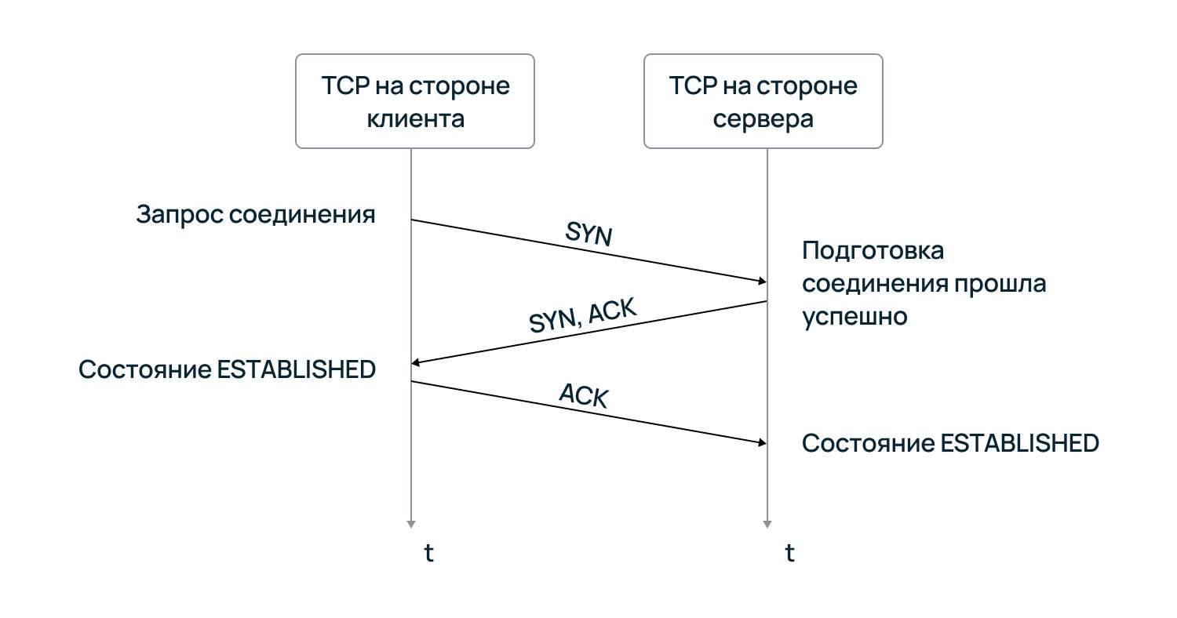
Открытие TCP-соединения.

Аутентификация:
После того, как соединение установилось, клиент-серверные устройства обмениваются данными о версиях протокола SSH и прочей информацией, которая определяет тип шифрования, метод обмена ключами, алгоритмы сжатия данных и т. д. После производится выбор подходящего алгоритма — это можно посмотреть с использованием следующих команд:
- ssh -Q kex — используется, если нужно посмотреть алгоритмы обмена ключей со стороны клиента и выбрать нужный метод;
- ssh -Q cipher — используется для настройки списков алгоритмов шифрования на сервере;
- ssh -Q key-cert — используется, чтобы получить информацию о типах ключей для авторизации со стороны клиента.

Выбор сеансового ключа происходит следующим образом:

- Сервер высылает свой публичный асимметричный ключ;
- Клиент случайным образом выбирает сеансовый ключ;
- Клиент шифрует сеансовый ключ с помощью публичного, который получен от сервера, и передает его на сервер;
- С помощью приватного асимметричного ключа сервер расшифровывает сеансовый, который получен от пользователя;
- Далее при обмене данными используется сеансовый ключ до момента его обновления, когда алгоритм повторяется заново.

TLS/SSL
Secure Sockets Layer, SSL, — протокол, обеспечивающий шифрование, защиту и аутентификацию интернет-соединений. Несмотря на то, что начале XXI века его заменил обновленный протокол TLS (Transport Layer Security), SSL по-прежнему широко используется.

Рукопожатие:
Работа SSL-протокола базируется на нескольких этапах:
- Установка соединения. Клиент отправляет запрос на установку безопасного соединения с сервером.
- Запрос на сертификат. Сервер отвечает клиенту, отправляя свой цифровой сертификат, который содержит открытый ключ и информацию о сервере.
- Проверка сертификата. Клиент проверяет подлинность сертификата с помощью центра сертификации.
- Key exchange. Клиент генерирует симметричные ключи шифрования и осуществляет их передачу с помощью открытого ключа сервера.
- Шифрование данных. Сервер расшифровывает симметричные ключи с помощью закрытого ключа и использует для шифрования данных, которые затем отправляет клиенту.
- Расшифровка данных. Клиент использует симметричные ключи для расшифровки данных, полученных от сервера.
В результате трафик, который передается между сервером и клиентом, защищен от перехвата и изменения злоумышленниками. SSL-протокол сохраняет целостность, конфиденциальность и аутентификацию данных.

Что такое SSL-сертификат
SSL-сертификат — это файл, который устанавливается на сервере с сайтом. Он содержит цифровую подпись издателя, открытый ключ и имя владельца сертификата, название центра сертификации.

Зачем нужен SSL-сертификат
SSL-сертификаты нужны для обеспечения безопасности пользовательских данных, подтверждения права собственности на веб-сайт, предотвращения создания поддельных версий сайта.
Если веб-сайт просит пользователей войти в систему или ввести личные данные, SSL поможет сохранить конфиденциальность сессии. Он также гарантирует, что веб-сайт является подлинным.
Самое главное – сертификат нужен, чтобы веб-сайт мог работать через шифрование HTTPS. Если сертификат отсутствует, то обмен данными осуществляется через HTTP.

TLS Handshake

Перед тем, как начать обмен данными через TLS, клиент и сервер должны согласовать параметры соединения, а именно: версия используемого протокола, способ шифрования данных, а также проверить сертификаты, если это необходимо. Схема начала соединения называется TLS Handshake и показана на рисунке:
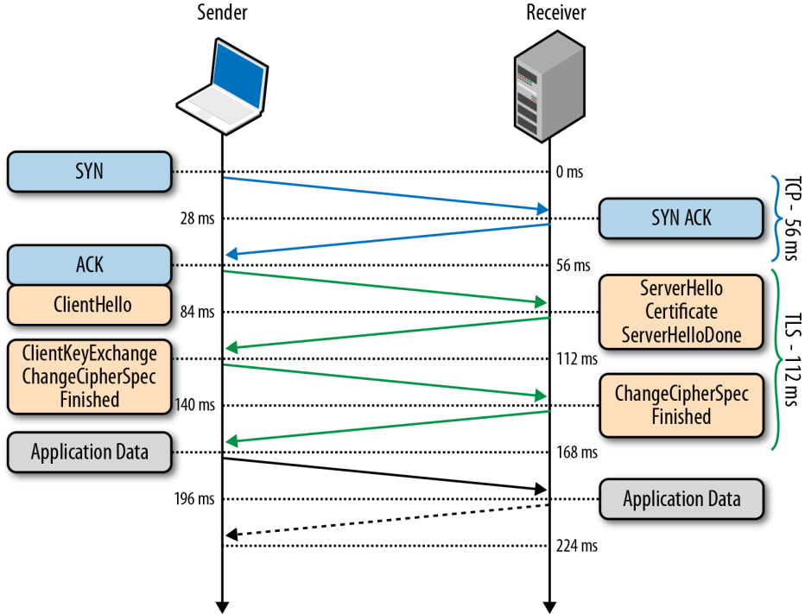
Разберём подробнее каждый шаг данной процедуры:

- Так как TLS работает над TCP, для начала между клиентом и сервером устанавливается TCP-соединение.
- После установки TCP, клиент посылает на сервер спецификацию в виде обычного текста (а именно версию протокола, которую он хочет использовать, поддерживаемые методы шифрования, etc).
- Сервер утверждает версию используемого протокола, выбирает способ шифрования из предоставленного списка, прикрепляет свой сертификат и отправляет ответ клиенту (при желании сервер может так же запросить клиентский сертификат).
- Версия протокола и способ шифрования на данном моменте считаются утверждёнными, клиент проверяет присланный сертификат и инициирует либо RSA, либо обмен ключами по Диффи-Хеллману, в зависимости от установленных параметров.
- Сервер обрабатывает присланное клиентом сообщение, сверяет MAC, и отправляет клиенту заключительное (‘Finished’) сообщение в зашифрованном виде.
- Клиент расшифровывает полученное сообщение, сверяет MAC, и если всё хорошо, то соединение считается установленным и начинается обмен данными приложений.

Пример сниффера, написанного на С++

Программа-сниффер – это ПО, перехватывающее входные и/или выходные сетевые пакеты на заданном устройстве. Данный пример показывает только заголовочную информацию о пакете. Сами рукопожатия идут в части данных пакета, которая идет после представленного заголовка. Требует прав администратора системы.

#define _CRT_SECURE_NO_WARNINGS

#include <conio.h>
#include <stdio.h>
#include <winsock2.h>

#pragma comment(lib, "ws2_32.lib")

#define MAX_PACKET_SIZE 0x10000
#define SIO_RCVALL 0x98000001
// Буфер для приёма данных
char Buffer[MAX_PACKET_SIZE]; // 64 Kb

//Структура заголовка IP-пакета

typedef struct IPHeader {
UCHAR iph_verlen; // версия и длина заголовка
UCHAR iph_tos; // тип сервиса
USHORT iph_length; // длина всего пакета
USHORT iph_id; // Идентификация
USHORT iph_offset; // флаги и смещения
UCHAR iph_ttl; // время жизни пакета
UCHAR iph_protocol; // протокол
USHORT iph_xsum; // контрольная сумма
ULONG iph_src; // IP-адрес отправителя
ULONG iph_dest; // IP-адрес назначения
} IPHeader;

char src[10];
char dest[10];
char ds[15];
unsigned short lowbyte;
unsigned short hibyte;

void main()
{
WSADATA wsadata; // Инициализация WinSock.
SOCKET s; // Cлущающий сокет.
char name[128]; // Имя хоста (компьютера).
HOSTENT* phe; // Информация о хосте.
SOCKADDR_IN sa; // Адрес хоста
IN_ADDR sa1; //
unsigned long flag = 1; // Флаг PROMISC Вкл/выкл.

// инициализация
WSAStartup(MAKEWORD(2,2), &wsadata);
s = socket( AF_INET, SOCK_RAW, IPPROTO_IP );
gethostname(name, sizeof(name));
phe = gethostbyname( name );
ZeroMemory( &sa, sizeof(sa) );
sa.sin_family = AF_INET;
sa.sin_addr.s_addr = ((struct in_addr *)phe->h_addr_list[0])->s_addr;
bind(s, (SOCKADDR *)&sa, sizeof(SOCKADDR));

// Включение promiscuous mode.
ioctlsocket(s, SIO_RCVALL, &flag);

// Бесконечный цикл приёма IP-пакетов.
while( !_kbhit() )
{
int count;
char string_size[10] = "";
char string_ttl[10] = "";

count = recv( s, Buffer, sizeof(Buffer), 0 );
// обработка IP-пакета
if( count >= sizeof(IPHeader) )
{
IPHeader* hdr = (IPHeader *)Buffer;
//Начинаем разбор пакета...

strcpy(src,"Пакет: ");
CharToOem(src,dest);
printf(dest);
// Преобразуем в понятный вид адрес отправителя.
printf("From ");
sa1.s_addr = hdr->iph_src;
printf(inet_ntoa(sa1));

// Преобразуем в понятный вид адрес получателя.
printf(" To ");
sa1.s_addr = hdr->iph_dest;
printf(inet_ntoa(sa1));

// Вычисляем протокол. Полный список этих констант
// содержится в файле winsock2.h
printf(" Prot: ");

if(hdr->iph_protocol == IPPROTO_TCP) printf("TCP ");
if(hdr->iph_protocol == IPPROTO_UDP) printf("UDP ");

// Вычисляем размер. Так как в сети принят прямой порядок
// байтов, а не обратный, то прийдётся поменять байты местами.
printf("Size: ");
lowbyte = hdr->iph_length>>8;
hibyte = hdr->iph_length<<8;
hibyte = hibyte + lowbyte;
_itoa(hibyte,string_size,10);
printf("%s",string_size);

// Вычисляем время жизни пакета.
_itoa(hdr->iph_ttl,string_ttl,10);
printf(" TTL:%s",string_ttl);
printf("\n");

}
}

closesocket( s );
WSACleanup();
}

